# PPT演讲稿

1、

2、

首先介绍一些图像矩阵，为什么卷积神经网络在图像上面能取得巨大的成功。

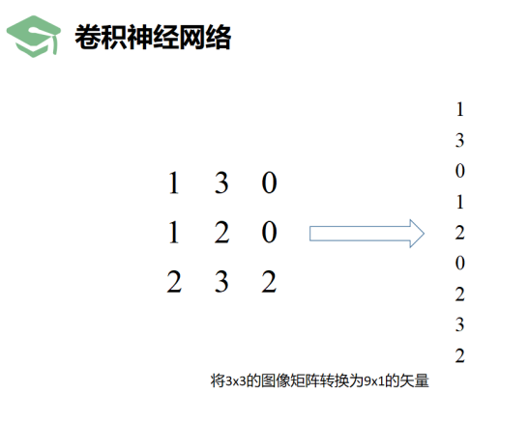这里讲为什么选用卷积神经网络来处理图像数据，如果单纯的将图像矩阵拉平，无法捕捉到像素之间的关联性特征。

如果图像的大小达到8k（7680x4320），这个图像矩阵的大小是非常恐怖的，卷积神经网络一个左右也是将图像缩小，而又不至于丢失重要的数据信息，这种网络结构不仅能学习数据中的规律，还能推广到海量数据。

介绍卷积神经网络的基本结构，包含卷积层，池化层，全连接层

3、

眼疾数据集的介绍

青光眼性视神经病变（GON）

任务

·临床青光眼的分类

·视盘和杯的分割

·中心凹的定位（黄斑中心）。

与年龄有关的黄斑变性（AMD）

任务

·AMD和非AMD眼底图像的分类

·椎间盘和中央凹的定位

·从眼底图像中检测和分割病变（残rus，渗出液，出血，疤痕等）。

PM

病理性近视（PM）

任务

·正常和近视眼底的分类

·病理性近视眼的典型病变（视网膜萎缩，出血，黄斑病变）的分割。

介绍LeNet网络结构

1. LeNet最初提出的网络结构，一共七层

C1 卷积层

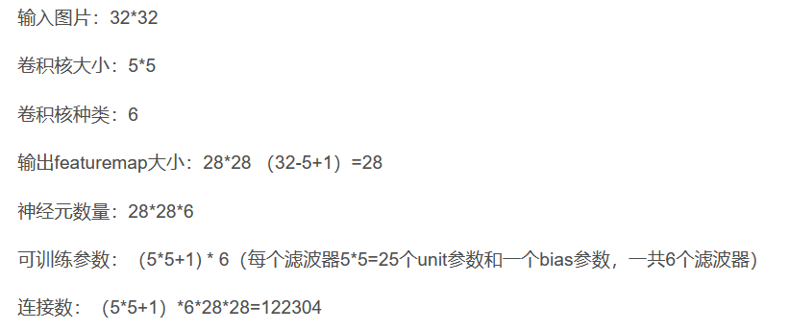

S2池化层 下采样

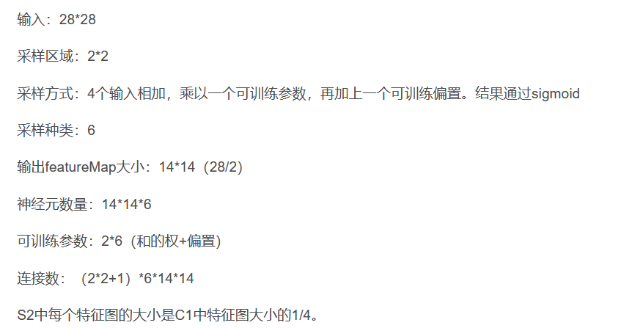

C3 卷积层

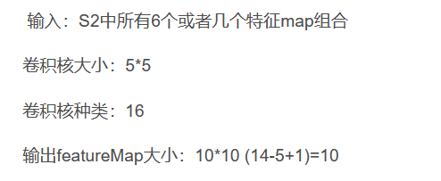

S4 池化层

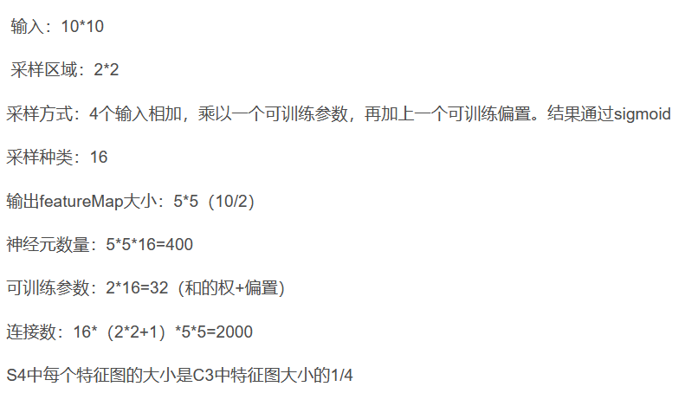

C5 卷积层

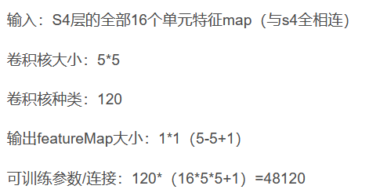

F6 全连接层

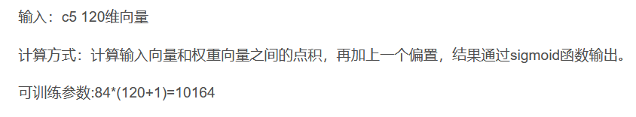

OUTPUT 全连接层

Output层也是全连接层，共有10个节点，分别代表数字0到9，且如果节点i的值为0，则网络识别的结果是数字i。

AlexNet：

重叠池化：也就是步长<核大小属于重叠池化。

多GPU分布式训练，使用RELU激活函数。

4、